**Актуальные проблемы учителя сельской школы при работе с одаренными детьми**

*Гайнеева Д.Ф.*

*учитель математики первой квалификационной категории*

*МБОУ «Комсомольская средняя общеобразовательная школа»*

*Тукаевского муниципального района*

*Республика Татарстан*

Аннотация

Работа с одаренными детьми – при­оритетная государственная и обществен­ная задача.

В статье затрагиваются актуальные проблемы воспитания одаренных детей. Без тес­ной связи развития одаренности с подлинной, общечеловеческой культурой настоящая са­мореализация одаренного человека невоз­можна. Основная пробле­ма работы с одаренными детьми на сегодня состоит как раз в том, что за важными и се­рьезными задачами развития интеллекта, са­морегуляции, отдельных мотиваций напрочь потерялась главная задача – влияние на цели и ценности одаренного ребенка, его отноше­ния к себе и к людям, на его поиски жизнен­ных смыслов**.**

По­требность общества во «властителях дум», в подлинной духовной элите, сейчас, в эпоху духовного кризиса, стала так велика, что, ви­димо, одаренные люди должны взять на себя и определенные лидерские функции.

В школе ведется большая работа с одаренными детьми по этим направлениям. Получены хорошие результаты, работа продолжается…

*«Все серьезные мысли уже думаны и передуманы.*

*Надо лишь попытаться продумать их заново».* Иоганн Вольфганг фон Гёте (перевод Б. В. Заходера)

Среди самых интересных и загадочных явлений природы детская одаренность занимает одно из ведущих мест. Проблемы ее диагностики и развития волнуют педагогов на протяжении многих столетий. Интерес к ней в настоящее время очень высок, и это объясняется общественными потребностями. И, прежде всего, потребностью общества в неординарной творческой личности. Неопределенность современной окружающей среды требует не только высокой активности человека, но и его умений, способности нестандартного мышления и поведения. И именно высоко одаренные люди способны внести свой наибольший вклад в развитие общества.

Наблюдения, свидетельствующие о том, что умственные возможности людей неравны, старо, как мир. И выдающиеся люди древности, и их менее осведомленные в науках современники хорошо понимали, сколь существенна разница между выдающимся творцом (гением) и простым смертным человеком. Также давно было замечено, что различия их часто проявляются уже в детстве.

Поэтому раннее выявление, развитие и воспитание одаренных и талантливых детей составляет одну их главных проблем совершенствования системы образования.

Бытует мнение, что одаренные дети не нуждаются в помощи взрослых, в особом внимании и руководстве. Но не следует забывать, что в силу личностных особенностей такие дети наиболее чувствительны к оценке их деятельности, поведения и мышления, они более восприимчивы к сенсорным стимулам и лучше понимают отношения и связи.

Следует помнить также, что как бы ни был одарен ребенок, его нужно учить. Важно приучить к усидчивости, приучить трудиться, самостоятельно принимать решения. Одаренный ребенок не терпит давления, притеснений, окриков, что может вылиться в проблему. У такого ребенка трудно воспитывать терпение, усидчивость и ненавязчивость. Необходима огромная загрузка ребенка, с дошкольного возраста его следует приобщать к творчеству, создавать обстановку для этого.

ОДАРЕННОСТЬ - значительное по сравнению с возрастными нормами опережение в умственном развитии либо исключительное развитие специальных способностей (музыкальных, художественных и др.). Одаренность детей может быть установлена и изучена только в процессе обучения и воспитания, в ходе выполнения ребенком той или иной содержательной деятельности. Проявления умственной одаренности у ребенка связаны с чрезвычайными возможностями детских лет жизни. Нужно иметь в виду, что в ранние дошкольные годы стремительное умственное развитие происходит у всех детей, оказывая решающий вклад детских лет в становление интеллекта.

Основная трудность выявления в пору детства признаков одаренности состоит в том, что в них непросто выделить собственно индивидуальное, относительно не зависимое от возрастного. Так, наблюдаемая у ребенка высокая умственная активность, особая готовность к напряжению - это внутреннее условие умственного роста. И не известно, окажется ли оно устойчивой особенностью на последующих возрастных этапах.

Творческие устремления ребенка, продуцирование им новых ходов мысли также могут быть отнесены к предвестникам одаренности, но это еще не факт, что они получат дальнейшее развитие. При этом ранние проявления одаренности еще не предопределяют будущих возможностей человека: чрезвычайно трудно предвидеть ход дальнейшего становления одаренной личности.

Предметом острых дискуссий остается вопрос о природе и предпосылках одаренности. Современные исследования в этой области направлены на то, чтобы с помощью электрофизиологических, психогенетических и других методов раскрыть соотношение биологического и социального в природе одаренности.

Одаренные дети, демонстрирующие выдающиеся способности в какой-то одной области, иногда ничем не отличаются от своих сверстников во всех прочих отношениях. Однако, как правило, одаренность охватывает широкий спектр индивидуально-психологических особенностей: талантливый человек талантлив во всем.

Имея 27летний стаж работы в школе, мне посчастливилось работать со многими одаренными детьми. На самом деле эти дети одаренны во всем. Большинству одаренных детей присущи особые черты, отличающие их от большинства сверстников. Как правило, их отличает высокая любознательность и исследовательская активность. Психофизиологические исследования показали, что у таких детей повышена биохимическая и электрическая активность мозга.

Хочу подробнее остановится на интеллектуальной и социальной одаренности детей , так как в течении всех лет работы в школе являюсь классным руководителем. Дети с одаренностью интеллектуального вида быстро овладевают основополагающими понятиями, легко запоминают и сохраняют информацию. Высоко развитые способности переработки информации позволяют им преуспевать во многих областях знаний.

В моем 10 классе есть ученица, Латыпова Эльза, которая участвует почти во всех олимпиадах проводимых в муниципальном, республиканском и федеральном уровнях. Она лауреат, призер и победитель различных конкурсов и олимпиад. В ее портфолио насчитывается около 80 грамот и дипломов. Эльза является членом волейбольной команды, которая всегда завоевывает кубки на муниципальных и зональных встречах по волейболу. Она сочиняет стихи, пишет сценарии к классным и школьным мероприятиям. Мы с ней участвовали в конкурсе «100 талантливых детей села», учредителем которого является Татфондбанк, в международном конкурсе «Юношеская восьмерка». ГИА по математике Эльза сдала на 100 баллов, по русскому языку на 97 баллов. Хочется сказать, что девочке повезло и со школой. Педагогический коллектив у нас творческий и продвинутый: из 18 учителей нашей школы 4 учителя имеют высшую квалификационную категорию, 14 учителей - первую квалификационную категорию. 3 учителя удостоены наград «Лучшие учителя России», 4 учителя являются грантополучателями конкурса «Наш лучший учитель». В школе созданы все условия для развития одаренных детей. Проводятся предметные недели, участвуем в интернет-олимпиадах и конкурсах.

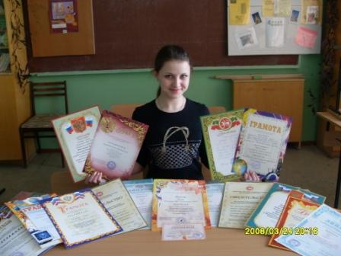

Большое значение в развитии одаренного ребенка играет система дополнительного образования. Внешкольные кружки, студии, творческие мастерские дают возможность реализовывать интересы, выходящие за рамки школьной программы. В нашей школе хорошо работают спортивные и танцевальные кружки, шахматный кружок. Большой охват детей и много призовых мест и побед в различных спортивных соревнованиях, в индивидуальных видах спорта и в коллективных, в частности, в баскетболе и волейболе.

Опыт показывает, что если интеллектуальная одаренность не переплетается с социальной одаренностью, то ребенок может остатся в одиночестве со своим даром.

Интеллектуально одаренный мальчик нашей школы хотел поступить после 6 класса в Татарско-турецкий лицей в г. Набережные Челны. Он сдал экзамены, прошел отборочный тур. Но впереди было главное испытание: дети прошедшие конкурс три дня жили в лицее, общались с учителями и друг с другом. Дети и родители не знали, что это главное испытание. Наш одаренный ученик не прошел этот этап с победой, вернулся в школу. Что же случилось? Оказывается, мальчик совсем не одарен социально!

Что такое социальная одаренность?

Это исключительная способность устанавливать зрелые, конструктивные взаимоотношения с другими людьми. Социальная одаренность выступает как предпосылка высокой успешности в нескольких областях. Она предполагает способности понимать, любить, сопереживать, ладить с другими, что позволяет быть хорошим педагогом, психологом, социальным работником. Таким образом, понятие социальной одаренности охватывает широкую область проявлений, характеризующихся легкостью установления и высоким качеством межличностных отношений. Эти особенности позволяют быть лидером, то есть проявлять лидерскую одаренность, которую можно рассматривать как одно из проявлений социальной одаренности.

Существует множество определений лидерской одаренности, в которых можно, тем не менее, выделить общее черты: интеллект выше среднего; умение принимать решения; способность иметь дело с абстрактными понятиями, с планированием будущего, с временными ограничениями; ощущение цели, направления движения; гибкость; приспосабливаемость; чувство ответственности; уверенность в себе и знание себя; настойчивость; энтузиазм; умение ясно выражать мысли.

Перечисленные виды одаренности проявляются по-разному и встречают специфические барьеры на пути своего развития в зависимости от индивидуальных особенностей и своеобразия окружения ребенка.

Выявление детей, обладающих незаурядными способностями, представляет собой сложную и многоаспектную проблему. Широкое распространение получили всевозможные тесты, направленные на выявление одаренности.

В настоящее время в психологической литературе представлены два основных взгляда на процесс установления одаренности. Один из них основан на системе единой оценки. Например, ребенок считается одаренным, если он набрал количество баллов по шкале Станфорд-Бине, превышающее некоторое пороговое значение. В разных источниках указываются различные значения этого порогового показателя для отнесения ребенка к группе одаренных. Другой подход основан на комплексной оценке, включающей множество оценочных процедур (тестирование, опрос учителей и родителей и т.д.). Однако и комплексный подход не избавляет полностью от ошибок. Печальна судьба тех детей, которые были отнесены по результатам обследования к числу одаренных, но затем никак не подтвердили этой оценки.

Однако даже при весьма квалифицированном использовании и лучшие тесты не застраховывают от ошибок. Кроме того, необходимо учитывать, что ни один из существующих тестов не охватывает всех видов одаренности.

Одним из хороших методов является наблюдение. При подходе к одаренному ребенку нельзя обойтись без наблюдений за его индивидуальными проявлениями. Чтобы судить о его одаренности, нужно выявить то сочетание психологических свойств, которое присуще именно ему. То есть, нужна целостная характеристика, получаемая путем разносторонних наблюдений.

Преимущество наблюдения и в том, что оно может происходить в естественных условиях, когда наблюдателю может открыться немало тонкостей. Существует естественный эксперимент, когда, например, на уроке или на занятиях кружка организуется нужная для исследования обстановка, которая является для ребенка совершенно привычной и когда он может и не знать, что за ним специально наблюдают. Применяют и так называемое включенное наблюдение, когда сам наблюдатель является участником происходящего. Некоторые современные исследователи охотно разрабатывают такие формы эксперимента, в которых важная роль отводится наблюдениям.

Признаки одаренности ребенка важно наблюдать и изучать в развитии. Для их оценки требуется достаточно длительное прослеживание изменений, наступающих при переходе от одного возрастного периода к другому. Такое исследование называется лонгитюдным. Одаренность - «дело штучное», это всегда индивидуальность, и здесь каждый случай требует прежде всего индивидуального лонгитюда, то есть монографического описания и анализа. Имеется в виду систематическое наблюдение за испытуемым на протяжении ряда лет. Наблюдение может быть непрерывным, изо дня в день, а может, и с перерывами.

Большой интерес для изучения одаренности представляет биографический метод. Изучение жизненного пути стало распространяться как весьма эффективный подход к выяснению особенностей испытуемого в данный период, а отчасти и к прогнозу на будущее. Разработка биографического метода связана с применением таких способов получения информации, как опросники, обращенные к самому исследуемому лицу, беседы и интервью с ним, а также опросники для окружающих, изучение продуктов деятельности, дневников, писем и т.д.

Среди новых диагностических методик на первый план выходит биографический опросник как более надежное, чем традиционные тесты, средство выявления творческих возможностей и прогноза достижений. Таким образом, выявившаяся недостаточность традиционных тестов интеллекта и креативности имела следствием повышение интереса к менее формализованным методам диагностики. Биографический метод стал применяться и к детям, и к подросткам.

При выявлении детей с незаурядными умственными возможностями встает проблема: чему и как их учить, как способствовать их оптимальному развитию. Программы для одаренных должны отличаться от обычных учебных программ.

Занятия одаренного ребенка в обычном классе по стандартной учебной программе похожи на тот случай, когда нормального ребенка помещают в класс для детей с задержкой умственного развития. Ребенок в таких условиях начинает приспосабливаться, он старается быть похожим на своих одноклассников, и спустя какое-то время его поведение будет похоже на поведение всех остальных детей в классе. Он начнет подстраивать выполнение заданий по качеству и количеству под соответствующие ожидания учителя. У невнимательного, неподготовленного педагога такой ребенок может надолго задержаться в развитии.

В нашей школе с 1 класса ведется работа с одаренными детьми. Учителя начальной школы работают по программе «Школа 2000». Математика ведется по учебникам Г.В. Дорофеева и Л.Г. Петерсона. В старших классах по математике я работаю по учебникам Никольского С.М. и др. Учебник нацелен для поступающих в ВУЗы. Очень много материала для подготовки к олимпиадам, к ЕГЭ и ГИА.

Существуют разные стратегии обучения одаренных детей, которые могут быть воплощены в разные формы. Для этого разрабатываются специальные учебные программы. К основным стратегиям обучения детей с высоким умственным потенциалом относят ускорение и обогащение. Программы и УМК по многим предметам в нашей школе соответствуют требованиям для занятий с одаренными детьми.

Основные требования при включении учащихся в учебные программы, построенные с использованием ускорения, следующие:

1) учащиеся должны быть заинтересованы в ускорении, демонстрировать интерес и повышенные способности в той сфере, где будет использоваться ускорение;

2) дети должны быть достаточно зрелыми в социально-эмоциональном плане;

3) необходимо согласие родителей, но не обязательно их активное участие.

Считается, что ускорение - наилучшая стратегия обучения детей с математическими способностями и одаренностью к иностранным языкам. Существуют некоторые формы ускорения, например, раннее поступление в школу. С одной стороны, ранний прием выявляет наиболее благоприятные стороны ускорения, с другой - есть возможности отрицательных последствий, прежде всего в отношениях с окружающими и эмоциональном развитии детей. Ранний прием в школу должен проводиться тщательно, на основе комплекса показателей, когда интеллектуальной готовности соответствует и личностная зрелость ребенка.

В нашей школе ведется большая работа по выявлению, развитию и воспитанию одаренных детей. Учителя привлекают их к участию в различных конкурсах, заочных и очных олимпиадах, чемпионатах. Многие одаренные дети нашей школы учавствовали и стали призерами и победителями географического и биологического чемпионата, международного математического конкурса «Кенгуру», межрегиональной заочной олимпиады по математике Всероссийской школы «Авангард», межрегионального конкурса по русскому языку «Русский медвежонок, в конкурсе по татарскому языку «Бельчонок», в конкурсе по английскому языку «Британский бульдог, интернет-олимпиады по физике и информатике, участвовали и стали призерами в конкурсе «Эрудиты планеты»( учитель Якушева В.Н.), в игре «Что, где, когда» городского детско-юношеского центра №14 г. Набережные Челны с победой среди 17 и городских команд. Конечно же за этими победами и наградами, стоит огромный труд учителя, педагога, который не жалеет сил, времени и энергии, и конечно же большая любовь к детям.

В заключение необходимо напомнить, что работа педагога с одаренными детьми - это сложный и никогда не прекращающийся процесс. Он требует от учителей и воспитателей личностного роста, хороших, постоянно обновляемых знаний в области психологии одаренных и их обучения, а также тесного сотрудничества с психологами, другими учителями, администрацией и обязательно с родителями одаренных. Он требует постоянного роста мастерства, педагогической гибкости, умения отказаться от того, что еще сегодня казалось творческой находкой и сильной стороной. К сожалению, еще очень мало сделано для детей, превосходящих свою возрастную норму в различных отношениях. Между тем, только высоко одаренные люди способны внести наибольший вклад в развитие общества, и не развивать таланты является непозволительной ошибкой для развития любого государства.

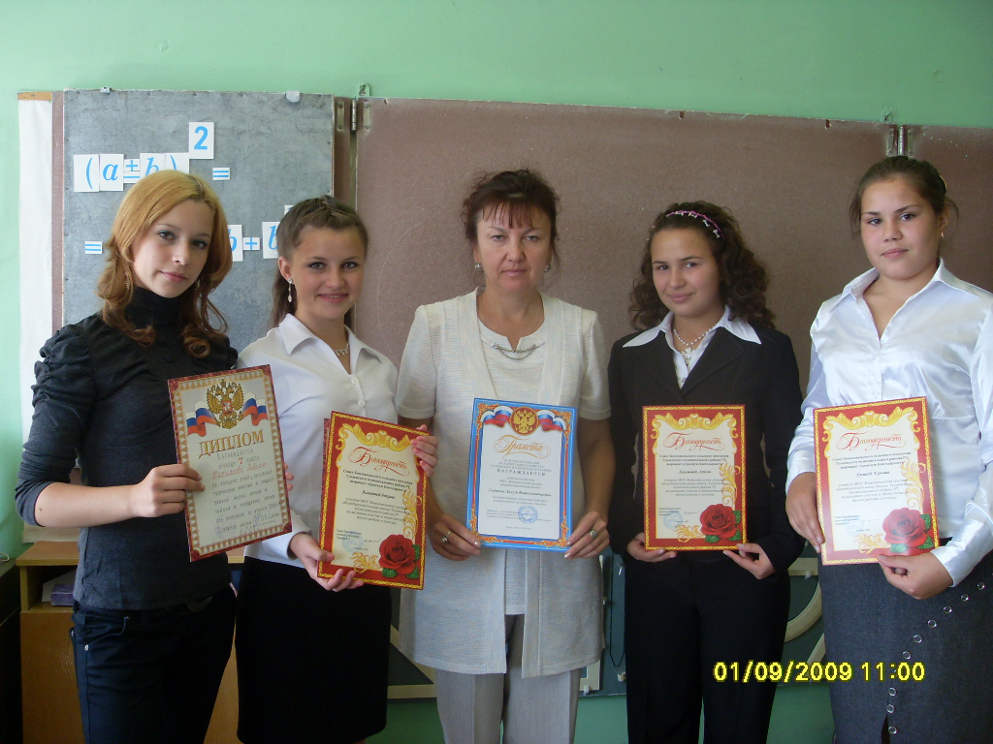

Литература

1. *Давыдов В.  В.* Теория развивающего обуче­ния. М.,1996.
2. *Левашов В.К.* Интеллектуальный потенциал общества: социологическое измерение и про­гнозирование? // Психологическая наука и обра­зование. 2009. № 4.
3. *Парето В.* Компендиум по общей социологии. М., 2007.
4. Рабочая концепция одаренности / Под ред. Д. Б. Богоявленской. М., 2003.
5. *Роджерс К., Фрейберг Дж.* Свобода учиться. М., 2002.
6. *Рубцов В.  В*. Социально-генетическая психо­логия развивающего образования: деятельност­ный подход. М., 2008.
7. *Юркевич В.  С*. Одаренные дети и интеллек­туально-творческий потенциал общества // Пси­хологическая наука и образование. 2009. № 4.